ЗАВТРАК  (1-4; 5-9 классы)  Яйцо вареное  Салат из моркови  Кофейный напиток с молоком  Хлеб пшеничный  Каша пшеничная вязкая  Сыр российский  ЗАВТРАК 2  Плоды свежие (Яблоки) | 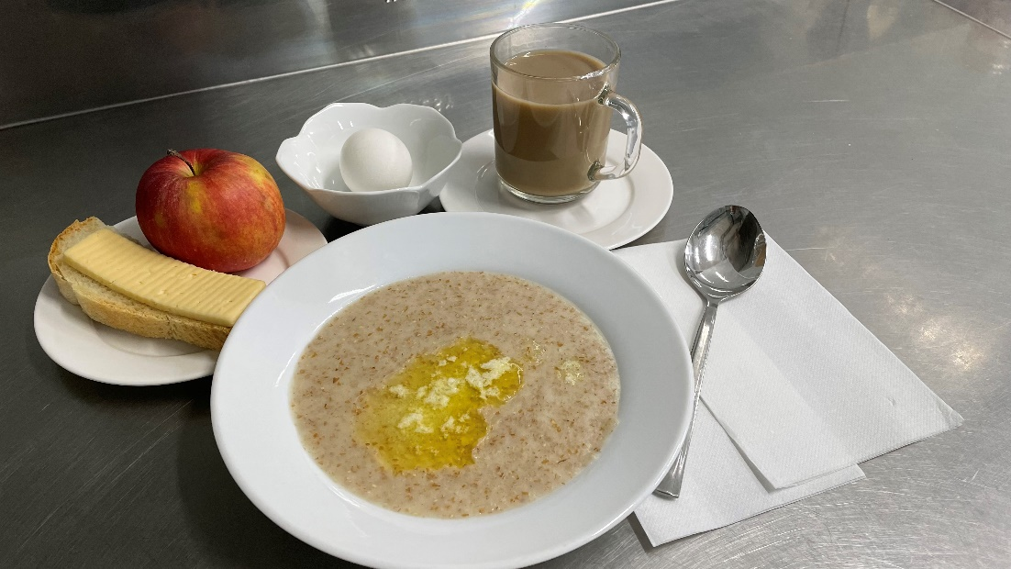
ОБЕД
(1-4; 5-9 классы)
Овощи натуральные соленые (помидор)
Хлеб пшеничный
Рис отварной
Хлеб ржаной
Рыба, тушенная в томате с овощами
Сок фруктовый
Суп картофельный с фасолью
ПОЛДНИК
(интернат 7-11 лет; 12-18 лет)
Крендель сахарный
Чай с сахаром
УЖИН  (интернат 7-11 лет; 12-18 лет)  Кисель из ягод  Хлеб пшеничный  Салат картофельный с солеными огурцами и зеленым горошком  Курица в соусе с томатом  Перловка отварная рассыпчатая | 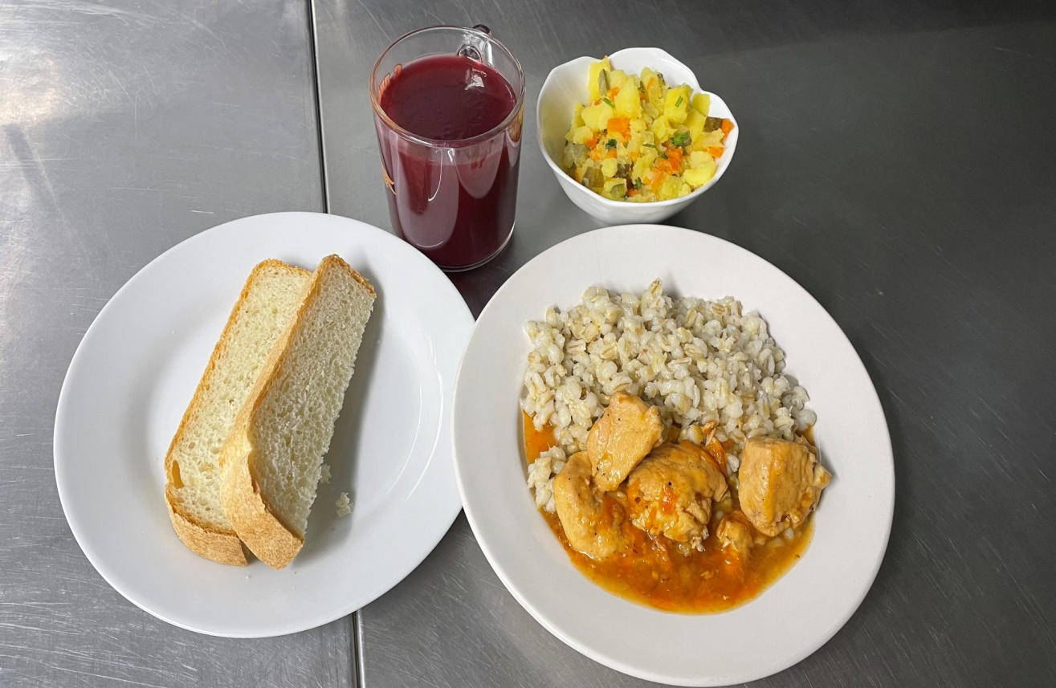
УЖИН 2  Кефир | 